Título de la buena práctica (give a title of 5 to 6 words max):  Cambia el mundo con estilo | Contacto : Lisa Bläckt  Nombre:CorneliaSun  Dirección: Sankt Eriksgatan 63B, 112 34 Stockholm  E-mail: info@corneliasun.se
Temática:  Buena práctica - General  Buena práctica - Recogida  Buena práctica – Valorización | Buena práctica - Venta  Buena práctica – Sensibilización

Contexto de implementación (territorio, punto de partida,…)
Cornelia Sun es una marca que se lanzó el verano de 2014. El concepto de esta colorida marca es la responsabilidad sostenible y la consideración global. Esta colección creada por dos hermanas, se diseña en Suecia y se fabrica en Nepal. Esas creadoras encontraron una verdadera recompensa transformando sus recursos de inspiración en prendas exclusivas y respetuosas con el medioambiente. El fascinante diseño es el resultado de una elaborada combinación de impresiones, una mezcla de energías donde lo salvaje encuentra la paz -un tributo a la Madre Tierra y a sus habitantes.
Cornelia Sun se reconoce por sus coloridos y amplios kimonos de aire bohemio con toques elegantes y divertidos. Las hermanas creadoras de este movimiento de consciencia creen que la ropa exclusiva debe estar al alcance de todos, ser sostenible y también una forma de auto expresión. Cada prenda es única, confeccionada con telas procedentes de saris que han sido llevados por mujeres de Asia oriental. Cada estampado cuenta una historia y las experiencias y recuerdos de tus hermanas del planeta se encuentran entre esos hilos. El objetivo de esta línea de ropa es que tu continúes su camino y te conviertas en co-creador.
Vístete para el cambio y recuerda siempre – que lo que compartimos es más poderoso que lo que nos divide.

Practica, método de intervención y objetivos de la propuesta
CERRANDO EL CÍRCULO
Nuestra misión es cerrar el círculo en todo lo que hacemos. Para nosotras, es importante devolver el amor a la Madre Tierra y a sus habitantes. Todos nuestros diseños están confeccionados con materiales procedentes de saris tradicionales llevados por mujeres de Asia oriental. Nuestro amor por esa región es puro y profundo y nuestros corazones estarán siempre conectados a los lugares que hemos visitado y la gente que hemos conocido. Todas nuestras prendas provienen de esa parte del mundo y allí es donde se ha escrito el primer capítulo. Es el momento de devolver – y hacer historia creando un futuro para todo el mundo.
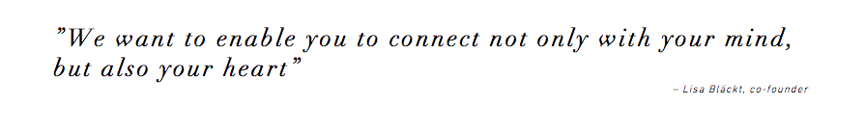
Sabemos que hay muchas cosas que necesitan nuestro apoyo y, por supuesto nos encantaría ayudar en diferentes aspectos. La cuestión es que la energía fluya donde vaya nuestra atención y que nuestros corazones canten por nuestras hermanas del planeta. Una y otra vez, vemos que las comunidades prosperan donde las mujeres prosperan. Debido a ello, nuestro principal objetivo es apoyar iniciativas que ayuden a empoderar a las mujeres. Los proyectos en los que trabajamos son presentados a nuestros increíbles socios. Para nosotras es importante que tengan pleno conocimiento de los proyectos que estamos apoyando y queremos involucrarnos para asegurar que estos estén en línea con nuestro propósito. Solo nos asociamos con organizaciones que sigan la misma línea de financiar proyectos sostenibles que empoderen a las comunidades y creen oportunidades de cambio reales. La educación y la transferencia de conocimientos son, por tanto, el objetivo de cada programa que financiamos. Nuestro compromiso tiene un propósito holístico y abarca aspectos físicos, sociales, financieros y espirituales. Nuestro compromiso siempre esta localizado y nos asociamos con organizaciones no religiosas ni políticas y que tengan ambiciones a largo plazo. Estamos convencidas de que cuanto más amor halla, el impacto será mayor.

Resultado (impacto en el público, el territorio,…)  QUE HACEMOS EN INDIA  Desde el primer día, Cornelia Sun ha apoyado a una ONG hindú llamada AVUI. Escogimos asociarnos con ellos después de haber participado en su proyecto durante dos meses en 2014. Esta experiencia nos proporcionó el conocimiento para incluir a Cornelia Sun en el programa. Sobre todo, sabemos lo que pueden hacer para la personas involucradas las diferentes contribuciones positivas.  AVI es una organización arraigada, gestionada por voluntarios en sus principios y situada en un pequeño pueblo del norte de India llamado Sikar. El principal objetivo es proporcionar crecimiento personal, seguridad y diversión en sus programas que incluyen varios campos. Desarrollo sostenible para una comunidad y sus familias que puede conseguirse a través del empoderamiento de las mujeres. En esta parte de la India, las mujeres no suelen tener ingresos y por tanto dependen de sus familias para subsistir y esa es la razón más importante por la que no tienen los mismos derechos. Las mujeres son también víctimas de violencia doméstica ya que tienen acceso limitado a diferentes recursos y oportunidades de trabajo. Lo que puede ayudar a la mujeres a dignificar su vida y protegerse a sí mismas es el empoderamiento y eso es lo que se les debe proporcionar. Y ahí es donde entras tú.  VÍSTETE POR ELLA  Este programa de voluntarios que ofrece AVI en India ayuda a las mujeres a empoderarse y ser independientes. Las mujeres de esta zona han nacido en comunidades de casta baja y son tratadas con muy poco respeto y aceptación por parte de la sociedad, así como las autoridades públicas. Carecen de los derechos humanos básicos y nunca han ido a la escuela. Para garantizar el apoyo de Cornelia Sun a estas jóvenes, cada venta es importante. Con los ingresos hemos proporcionado apoyo financiero a AVI para contratar profesores que les enseñen hindi y para ayudar a los voluntarios en su trabajo diario. Cuando te vistes con una prenda exclusiva, automáticamente brindas una oportunidad a las mujeres para que aprendan a escribir, a hacer cálculos, así como la oportunidad de desarrollar su creatividad proporcionándoles material para la confección y para hacer objetos de joyería. Sobre todo, estamos orgullosas de anunciar que AVI, en 2015 terminó la construcción de un internado que dará la oportunidad de dedicarse plenamente a los estudios a nuestras hermanas del planeta. El objetivo es incentivar a las niñas a invertir en su derecho a la educación y empoderarlas para que vivan sus sueños. | Target audience:  Women around the world, both for dressing up in upgraded clothes and for women in parts of the world that can work themselves out of poverty.  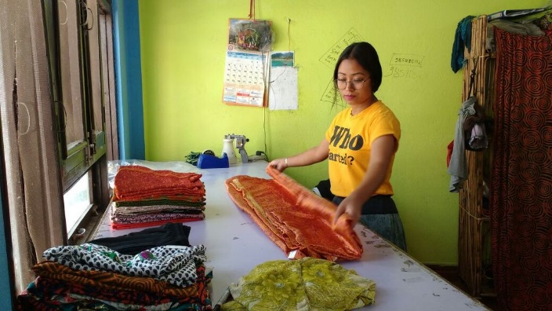  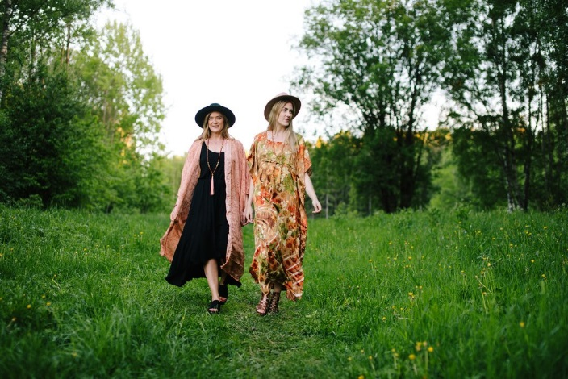
Perspectiva de uso y difusión:
Una iniciativa para la moda y para la perspectiva de las mujeres.

